Rury spiro
Jednym ze sposobów na połączenie elementów wentylacji są okrągłe <b>rury spiro</b>. Aby idealnie pełniły swoją rolę, muszą być wykonane z materiałów najlepszej jakości.

Standardowym przewodem łączącym poszczególne elementy systemy wentylacyjnego lub klimatyzacyjnego w budynku są rury spiro. Okrągły przekrój pozwala zachować optymalny przepływ powietrza przy zminimalizowanych stratach związanych z jego zaburzeniami. Zgodnie z normami można je wykorzystywać w instalacjach o średnim i niskim ciśnieniu pracy.

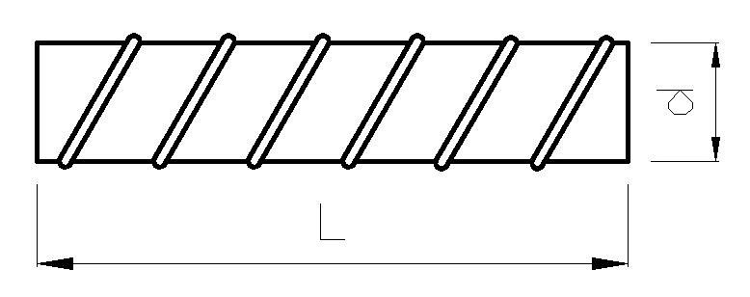
Rury spiro - zgodność z normami
Zarówno materiał z jakich są wykonane, czyli blacha ocynkowana, jak i ich wymiary (zależność grubości materiału od średnicy przewodu) zostały opisane w odpowiednich normach. Należy się do nich stosować, by zagwarantować bezpieczną eksploatację całego systemu wentylacji. Do rur spiro z łatwością można dobrać odpowiednie kształtki montażowe. W razie potrzeby, istnieje oczywiście możliwość wykonania produktu z blachy o parametrach innych niż w normie lub z zupełnie innego materiału. Jednak należy to uzgodnić podczas składania zamówienia.
Przede wszystkim jakość
Elementy takie jak rury spiro powinny być dobierane przez fachowców. Dzięki temu uda się zachować prawidłowy przepływ powietrza, a co najważniejsze jego odpowiednią ilość. Źle zaprojektowana wentylacja lub klimatyzacja może stwarzać wiele problemów, łącznie z zagrożeniem bezpieczeństwa pracowników. Budowa systemu z alternatywnych materiałów może okazać się ryzykowna - zwłaszcza tyczy się to bardzo delikatnych rur z tworzywa sztucznego. Nie będzie bowiem możliwości utrzymania ich w należytej czystości.

